«Мастер слова»
04.12.2018
03.12.2018г. в Москве стартовал проект молодежных дебатов «Мастер слова», задачи которого - выявление политических лидеров будущего и совершенствование их навыков эффективных публичных выступлений. В дебатах на актуальные темы общественно-политической жизни столицы приняли участие члены Молодежных палат Москвы, а в жюри вошли депутаты столичного парламента.
От Молодежной палаты района Бирюлево Восточное приняли участие три активных члена палаты.
Спасибо организаторам и всем болельщикам!
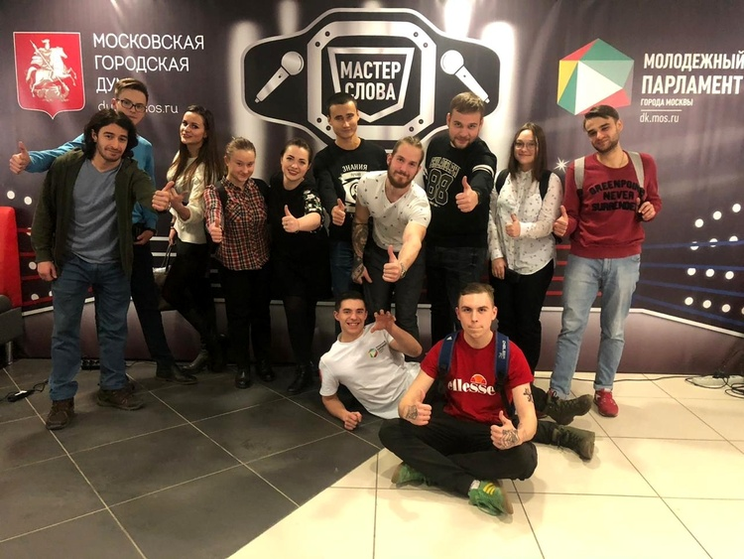

Адрес страницы: http://bv.mos.ru/palata/detail/7740310.html
Управа района Бирюлево Восточное города Москвы

